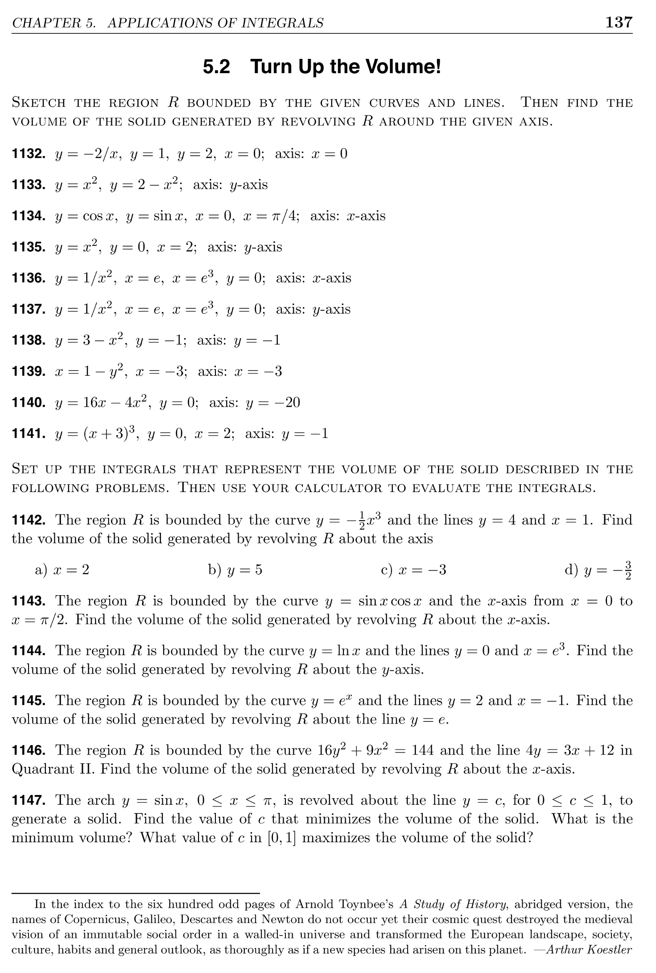
2000AB1
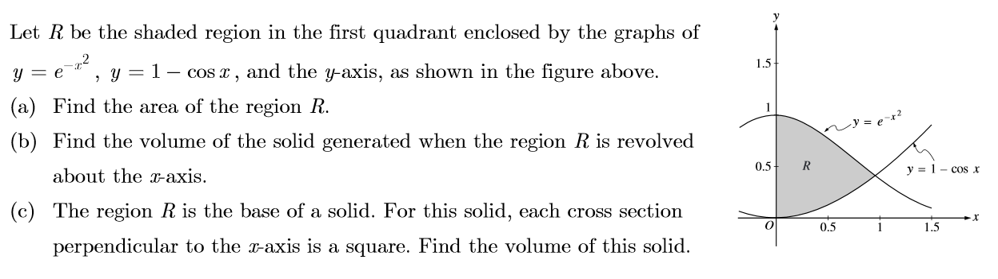

1999AB2
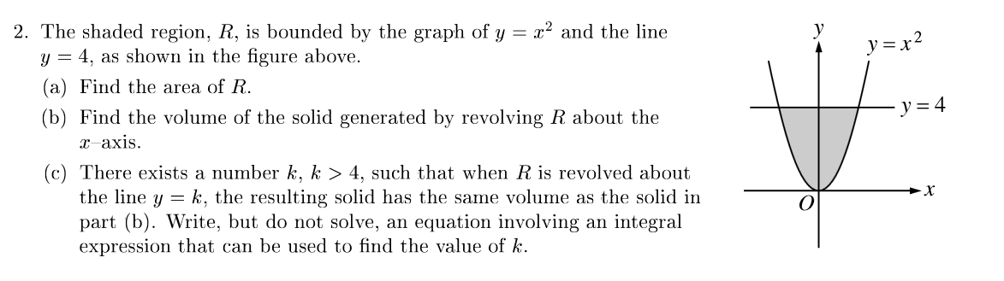

2003AB1
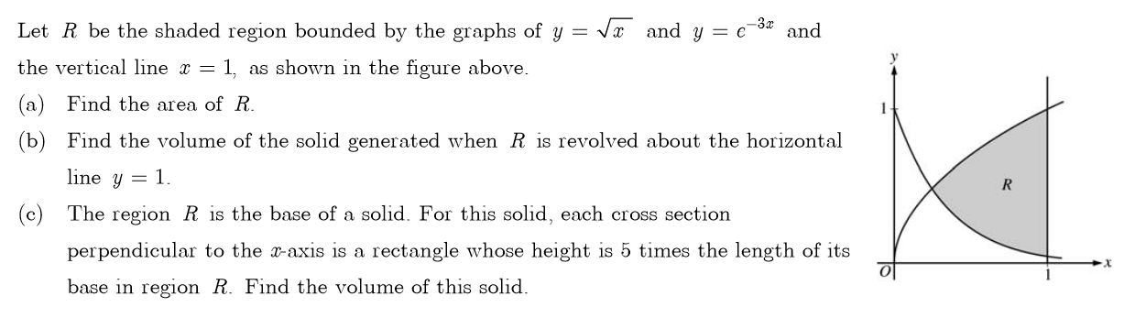

2004AB1
